Manual de Instalación

**2010**



**Álvarez Ángeles, Omar Manuel**

**Julcapoma Pérez, Carlos Jesús**

**Lavado Vargas, Dante Josue**

**Monroy Herrera, Olga Yomaira**

**Vergara Laura, Jhomar Brahiner**

# Índice

Índice 2

Pre-Requisitos 3

Creación de Repositorio Local 4

Paso 1: Creación de Directorio 4

Paso 2: Mapeo de Carpeta 4

Paso 2: Mapeo de URL 4

Paso 3: Descarga del código 5

Paso 4: Finalizar Descarga 5

Paso 5: Revisión de la Descarga 5

Ejecución del Proyecto en NetBeans 6

Paso 1: Ingresar a la herramienta de trabajo 6

Paso 2: Abrir Proyecto 6

Paso 3: Iniciar Tomcat 7

Paso 4: Iniciar Base de Datos 7

Paso 5: Crear Base de Datos 8

Paso 6: Asignar Nombre de Base de Datos 8

Paso 7: Conectarse a la Base de Datos 8

Paso 8: Crear Objetos de Base de Datos 9

Paso 9: Iniciar Aplicativo 10

# Pre-Requisitos

La máquina en la cual se realizará la configuración especificada en el presente manual deberá contar con el siguiente software instalado:

* Netbeans 6.7.1
* Tortoise SVN 1.6.10
* JDK 6.1
* Tomcat 6.0

Además, debe contar con conexión a Internet.

# Creación de Repositorio Local

Para obtener el código fuente se debe acceder a la Google Code utilizando el software TortoiseSVN. A continuación se detallan las acciones a realizar para poder completar esta tarea.

## Paso 1: Creación de Directorio

Ubicarse en una unidad de disco del computador y crear una carpeta.

## Paso 2: Mapeo de Carpeta

Seleccionar la carpeta anteriormente creada, luego hacer clic derecho y seleccionar la opción “SVN CheckOut…”

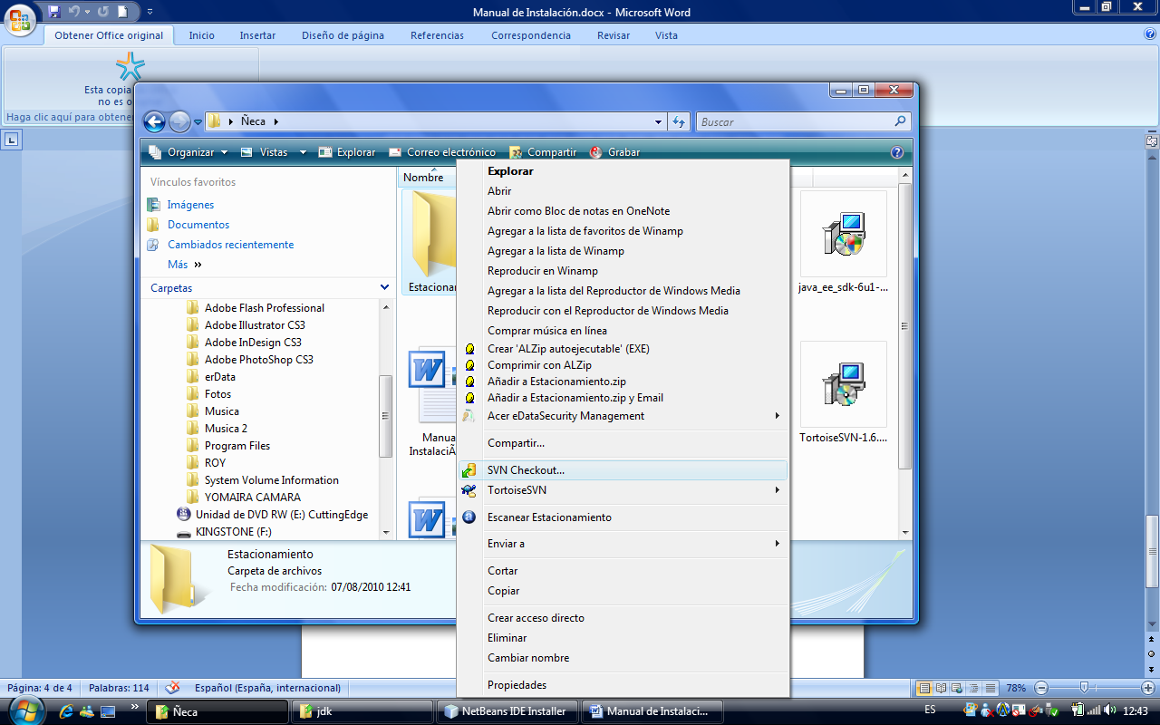

## Paso 2: Mapeo de URL

Se mostrará la siguiente pantalla y en la caja de texto “URL of repository” debemos colocar la URL <http://upcdew-playaestacionamiento.googlecode.com/svn/trunk/>

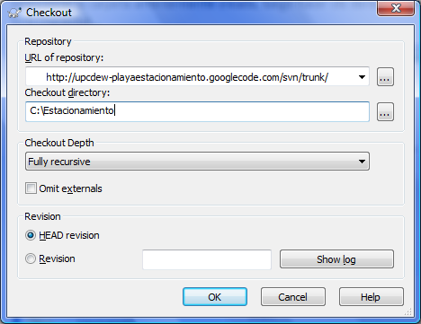

## Paso 3: Descarga del código

Luego presionar el botón **OK** y esperar que finalice la descarga

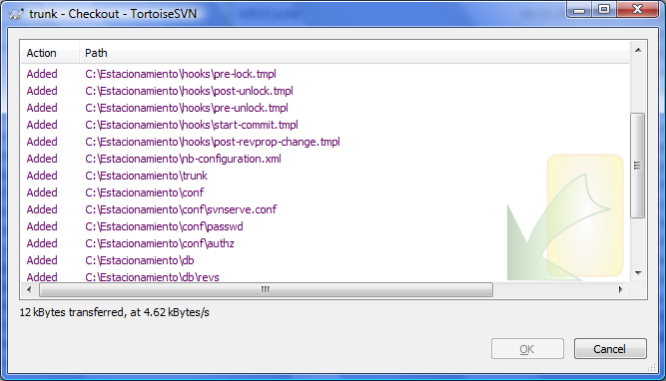

## Paso 4: Finalizar Descarga

Después presionar el botón **OK**, cuando este se encuentre activo, para confirmar la descarga del código.

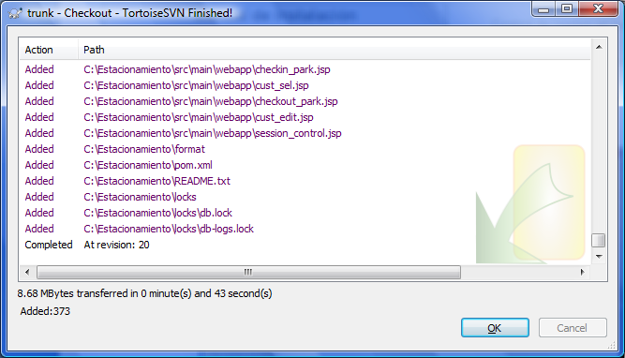

## Paso 5: Revisión de la Descarga

Luego ingresamos al explorador de Windows para revisar si la carpeta se muestra con el Check de color verde similar al que se muestra a continuación

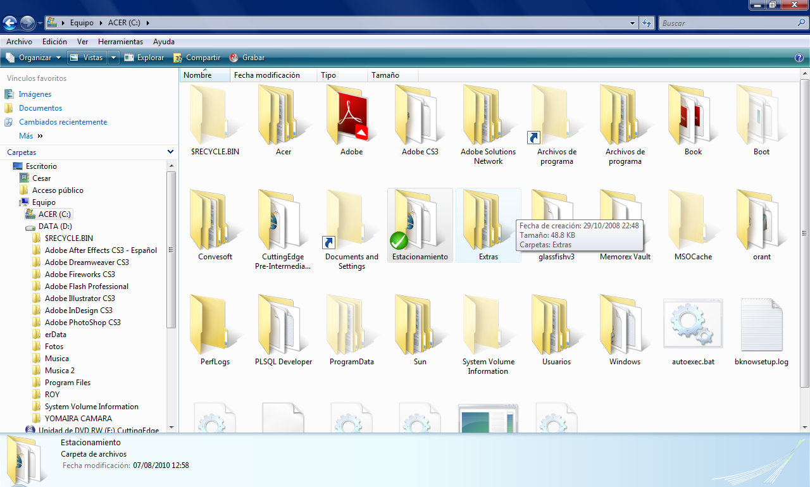

# Ejecución del Proyecto en NetBeans

Para poder abrir el proyecto usaremos el entorno de desarrollo NetBeans 6.7.1.

## Paso 1: Ingresar a la herramienta de trabajo

Ubicarse en Inicio >> Todos los Programas >> NetBeans >> NetBeans IDE 6.7.1

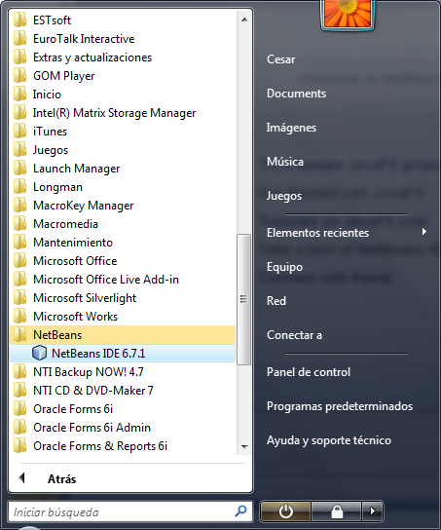

## Paso 2: Abrir Proyecto

Ingresar a la opción File/ Open Project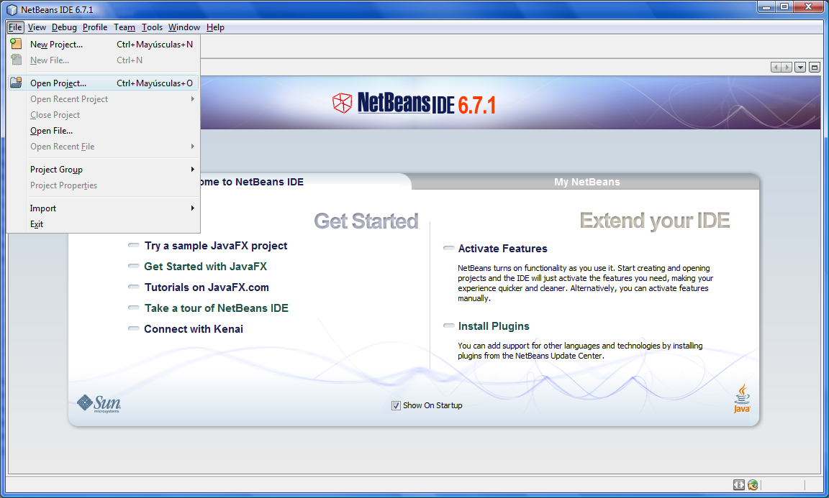

Luego, seleccionar la ruta donde se encuentra el proyecto y presionar el botón “Open Project”.

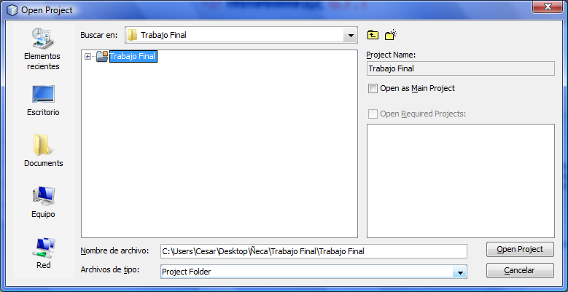

## Paso 3: Iniciar Tomcat

Ubicarse en la pestaña “Services”, luego hacer doble clic sobre el nodo “**Servers”** y seleccionar el artículo “Apache Tomcat” hacer clic derecho y seleccionar la opción “**Start”**

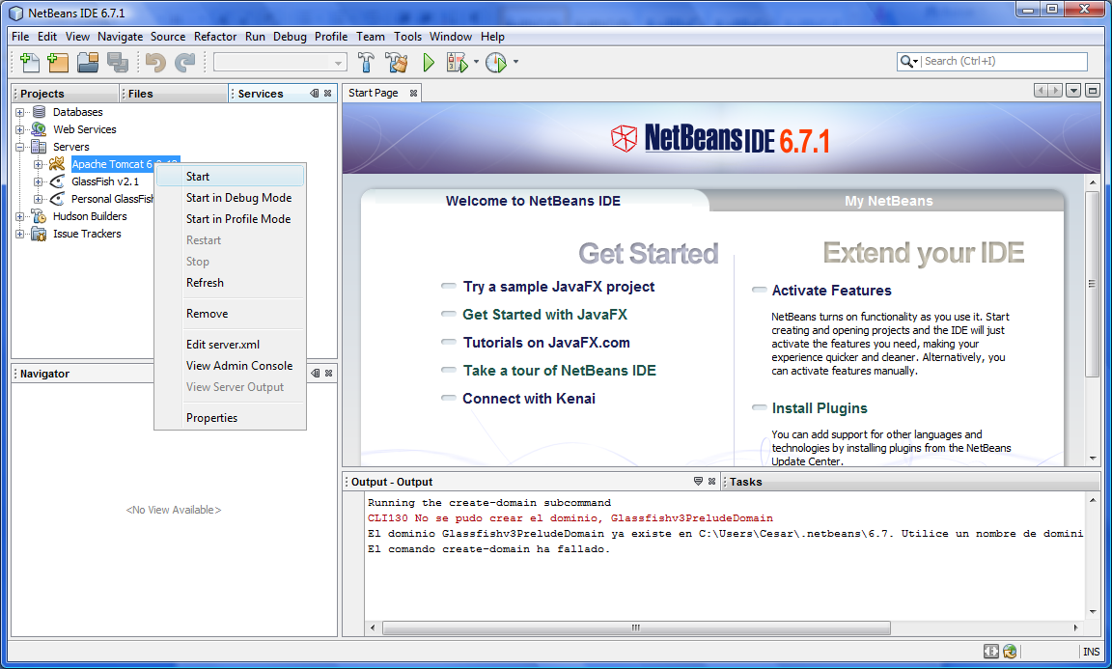

## Paso 4: Iniciar Base de Datos

Ubicados en esta misma pestaña seleccionar la opción DataBases >> Java DB hacer clic derecho e iniciar el servicio de la siguiente manera.

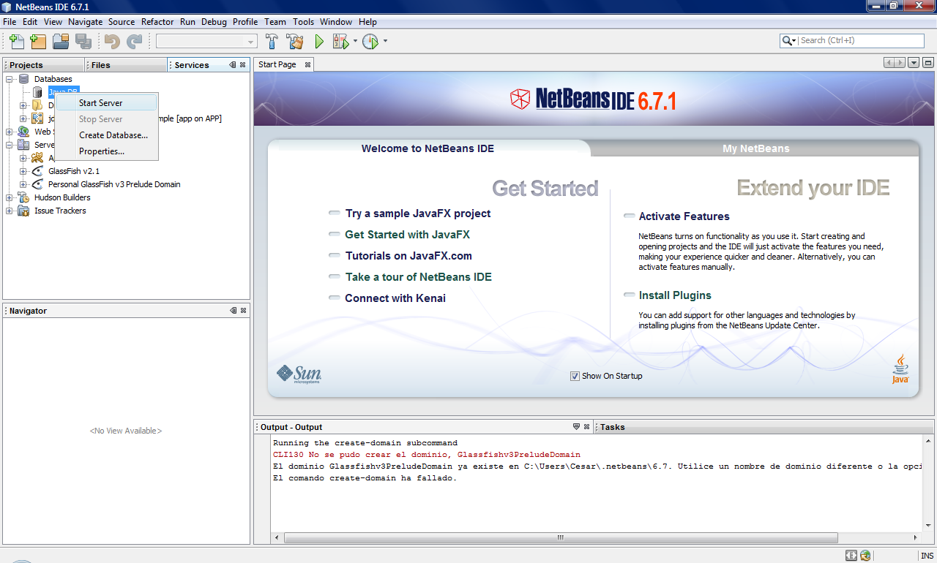

## Paso 5: Crear Base de Datos

Hacer clic derecho sobre el nodo “Java DB” y seleccionar la opción “Create DataBase…”

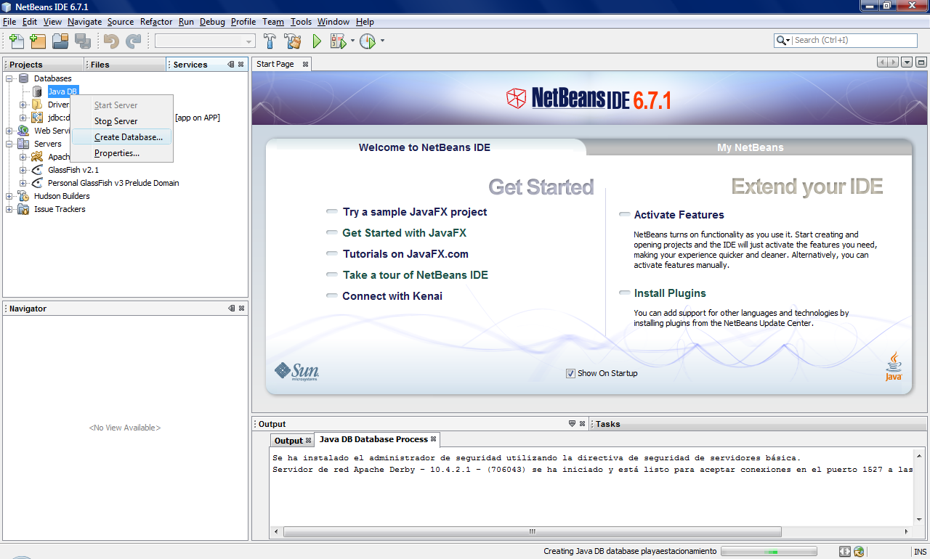

## Paso 6: Asignar Nombre de Base de Datos

Luego, se mostrará un formulario como el que se muestra a continuación, este debe ser completado de la siguiente manera.

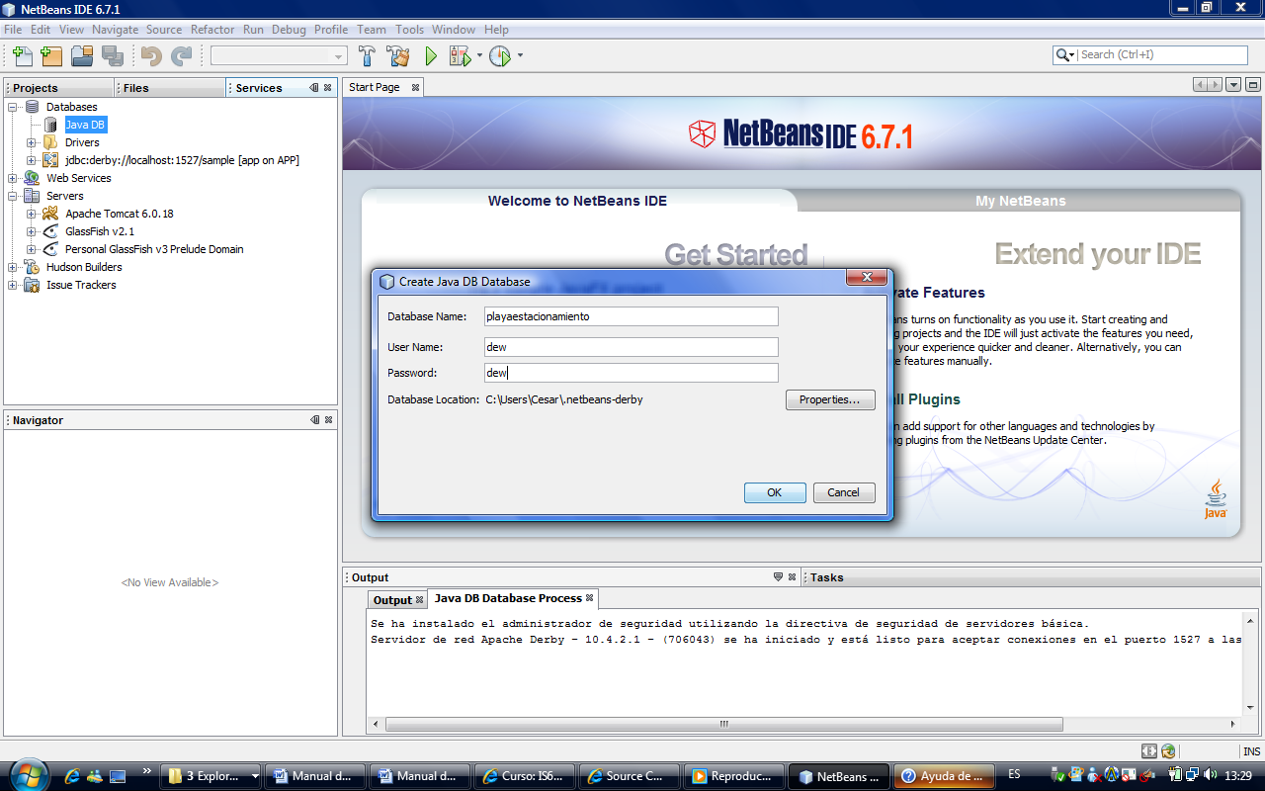

## Paso 7: Conectarse a la Base de Datos

Luego ubicar el cursor sobre la base de datos y seleccionar la opción “Connect” que se muestra al hacer clic derecho

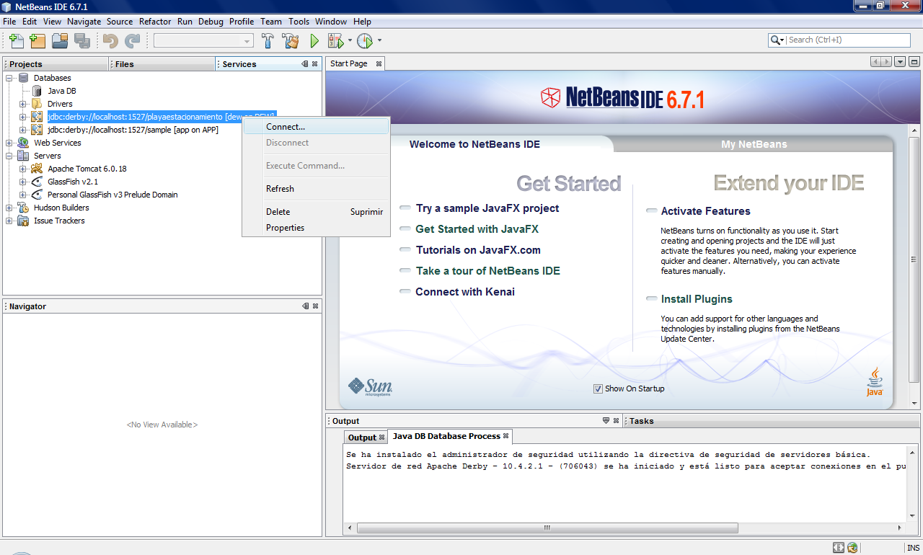

## Paso 8: Crear Objetos de Base de Datos

Después, sobre la base de datos ingresar a la opción “Execute Command…” que se muestra al hacer clic derecho.

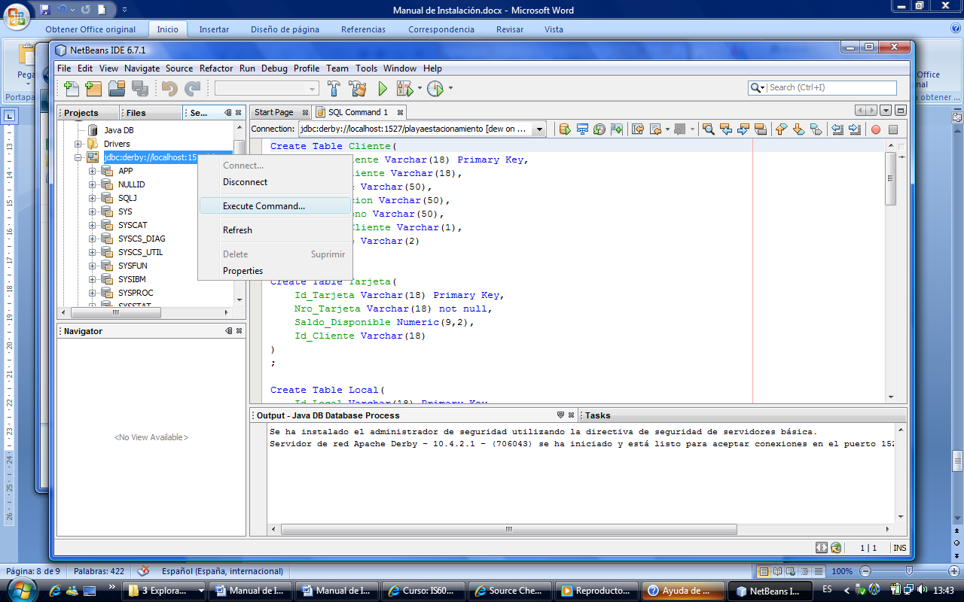

En la venta que se muestra en la parte derecha de la imagen anterior se debe copiar el script que se encuentra en el archivo Base_Datos.sql que se encuentra en el repositorio local y ejecutar los comandos presionando las teclas Ctrl + Mayúsculas + E.

## Paso 9: Iniciar Aplicativo

Para iniciar el programa se debe hacer clic sobre el siguiente ícono.

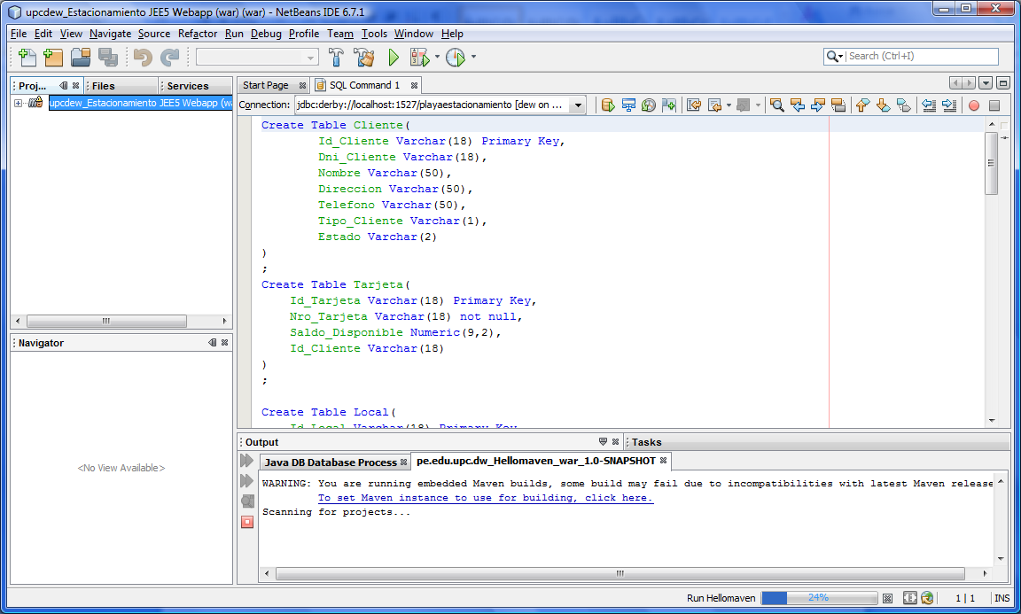

Se visualizará la siguiente pantalla web

